北鹿島小学校学校便り 令和5年１２月2１日発行 第11号 文責：池田 直人

命 ひびき合い
北鹿島地区民 ひっきゃーで確かな学力 たくましい身心
豊かな心を育て中

❤「月行事」の確認はスマホで確認が便利です。３カ月先も見られます「北鹿島小」でＨＰを検索
❤「校長ブログ」週に２度は更新中。スマホで今のお子さんの姿を「見て」「認めて」「ほめて」ください
新しいバレリーナが誕生しました ～ＨＰ校長ブログより～
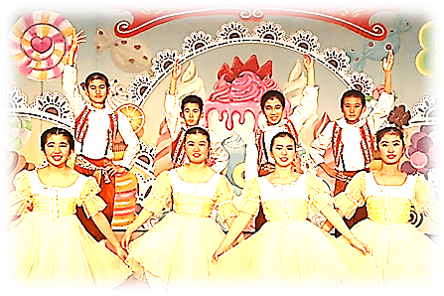
【１２月１３日の５年生の日記】
〇 今日、楽しみにしていたバレエ公演がありました。
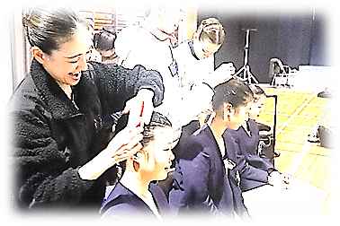
私が３年生のころにもバレエ団のみなさんが来てくださいました。ワクワク、ドキドキの時間が一瞬で終わったような気持ちになりました。来年も来てほしいです。校長先生が今年で辞めなかったら呼んでください。いや、先生がもし辞めたとしても、次の校長先生に「バレエ団の人たちを呼んでください」と言ってください。お願いします。
「あー、もうおわっちゃったー。はやすぎだろぉ～」
〇 今日、バレエ公演がありました。そして、６年生がバレエ団の手伝いをしていました。とても上手かったです。
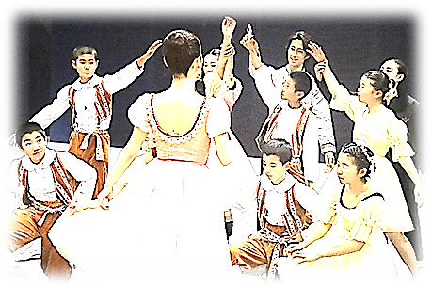
〇 今日、５・６時間目にバレエがありました。そこでは、たくさんのことを教えてもらいました。全国に回り、最後の場所だったらしいです。お客さんのために踊ったり、頑張ったりしていて、すごいなぁと思いました。

【上から２枚目の写真】
本番前に、バレリーナのお姉さんに髪を結っていただい
ている様子
【上から３枚目の写真】
本番前にバレリーナのお姉さんの指導を受ける子等
【上から４枚目の写真】
本番では笑顔で演技する北っ子６年生バレリーナたち
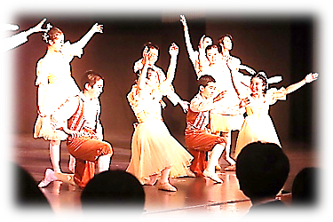
度胸がある
【上から５枚目の写真】
堂々とした本番での演技。すごいなぁ
【左下の写真】
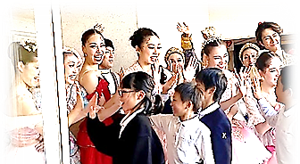
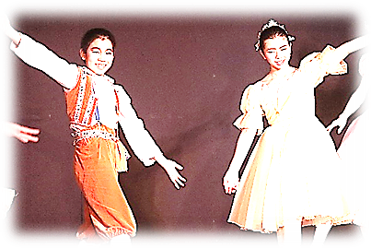
子どもたちが教室に戻ろうとしていると、バレリーナの方々が、一人一人の子に声を掛けてくださいました。
餅としめ縄づくりで 一足早いお正月気分 ＨＰ校長ブログより
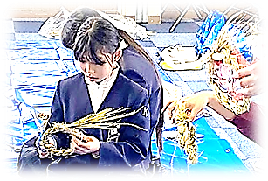
令和５年１２月１１日（月曜）、５年１組飯盛秀典学級は、親子でしめ縄飾りづくり、その後、地域の方々ともち米料理作りを行いました。
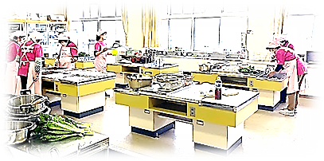
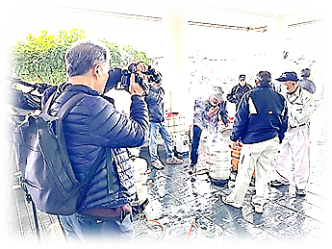
最初の写真で子どもが手に持って作っているのは、お正月に使う「しめ縄飾り」です。親子で熱中して作っておられました。しめ縄飾りづくりをしているその間に、調理室では、食生活改善協議会のお母さま方６名が、雑煮づくりの下ごしらえをされていました（写真２枚目）。写真の左手前に見えている野菜は、宮﨑憲治北鹿島ふるさと会会長様に寄付していただいたものです。ちょうど同じころ、ふるさと会の方々が、外でもち米を蒸しておられました（写真３枚目）。区長さんや生産組合の方々等、約３０名の地域の方々に集まっていただきました。４枚目の写真は、雑煮づくりをしている場面です。食改協（しょくかいきょう）の方に指導を受けているわが子を「だいじょうぶかな」心配そうに見つめているお母さんの表情が見えます。その後、皆で美味しくいただき（写真５枚目）、子どもたちからお世話になった方々にお礼を言って会は終わりました。
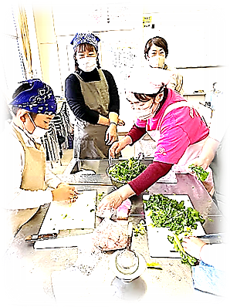
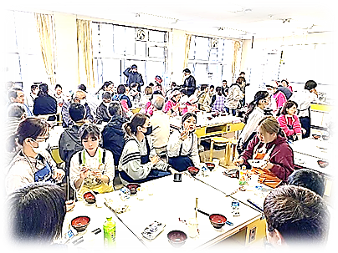
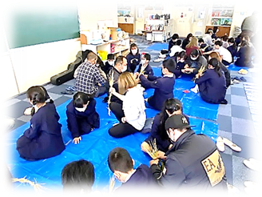
かえりに宮﨑憲治さんが「自分たちで育てて、もちまでつくる。こういう経験ができる北鹿島小学校の子たちは、いいですね」とおっしゃっていました。憲治さんには、前日の日曜日から学校に足を運んでいただき、この日は、道具を公民館に返すところまで汗を流していただきました。宮﨑会長はじめふるさと会の皆様、食改協の皆様、PTA会長及びお忙しい中、足を運んでいただいた保護者の方々と子ども等の「命ひびき合う」活動が今年も実現できて良かったです。またのご来校をお待ちしております。有難うございました。
いじめ・体罰アンケートの取組
アンケートへのご協力有難うございました。
【いじめアンケート】
- アンケートに加え、級外職員を含む全職員で子どもたちの様子を観察し、記録したカードを担任に渡しました。
- 担任は、全員の子と個人面談を行い、最近の生活はどうか？困っていることはないか？アンケートで子どもがあげていた内容の確認を行いました。
- 現在、個人面談の結果を集約中です。いじめが認知された場合には、被害者・加害者の保護者さんにも連絡をし、どの子も安心・安全な生活が送れるようにご協力をお願いすることになります。
【体罰アンケート】
体罰についてのご記入はありませんでした。

